Міністерство освіти і науки України

НТУУ «Київський політехнічний інститут»

Фізико-технічний інститут

# Програмування 4

# Лабораторна робота №6

«Обмін інформацією з файлами та модульний принцип програмування»

**Виконала:**

Студентка II курсу

групи ФЕ-81

Яворська Яна

2020

1. Мета роботи:

Оволодіти навичками роботи з файлами даних та засвоїти модульний принцип програмування.

1. Завдання:

Модифікувати створену під час виконання у лабораторній роботі № 5 програму згідно з номером варіанту, використовуючи потоки файлового вводу/виводу для зчитування вхідної інформації з одного файла та запису отриманого результату в інший.

1. Код реалізації

|  |
| --- |
| lab_6.py |
| from functions import f  from sys import exit  while (True):  try:  file = open("task.txt", 'r')  except Exception:  input('Wrong data. Press any key to exit...')  continue  break  while (True):  try:  s = float(file.readline())  except ValueError:  input('Wrong data type of s. Press any key to exit...')  continue  break  while (True):  try:  t = float(file.readline())  except ValueError:  input('Wrong data type of t. Press any key to exit...')  continue  break  file.close()  endfile=open("results.txt", 'w')  endfile.writelines("Result={:.4f}".format(f(t, -2*s, 1.17)-f(2.2, t, s-t)))  endfile.close() |
| functions.py |
| from math import sin  def f(a, b, c):  return (2*a-b-sin(c))/(5+abs(c)) |

1. Файл введення

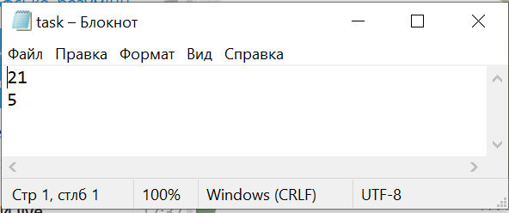

1. Виконання програми(та файл виведення)

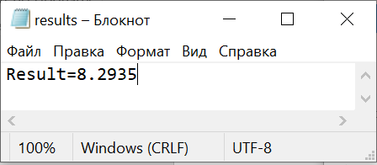

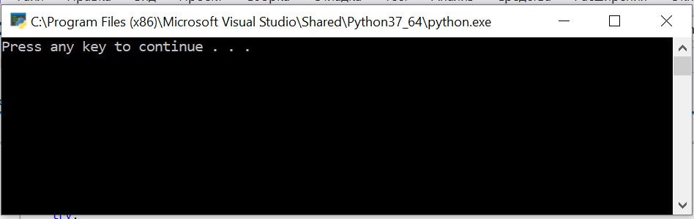

Якщо дані некоректні:

